**DGLR-Workshop an der TH Wildau: Flugphysik und Automatisierung von unbemannten Fluggeräten**

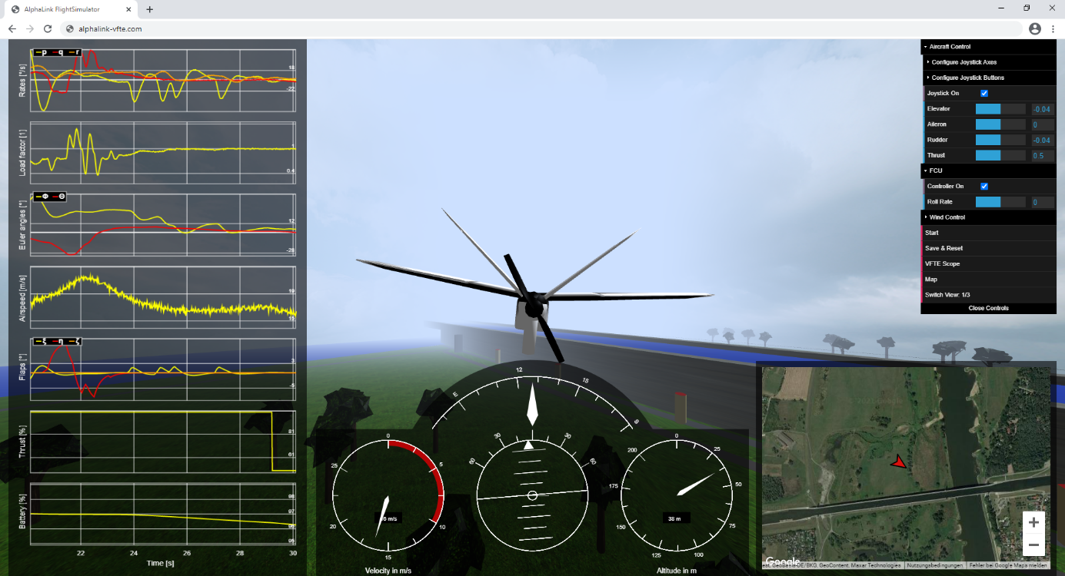

**Bildunterschrift**: Virtuelle Flugtestumgebung zur Erprobung von Flugreglern im Webbrowser. Der DGLR-Workshop „Flugphysik und Automatisierung von unbemannten Fluggeräten“ gibt am 22. und 23. Mai an der TH Wildau Einblick in aktuelle Entwicklungen und Projekte.

**Bild:** Virtuelle Flugtestumgebung der Firma AlphaLink Engineering GmbH / TH Wildau

**Subheadline:** Luftfahrttechnik

**Teaser:**

**Am 22. und 23. Mai 2025 findet an der Technischen Hochschule Wildau (TH Wildau) ein Workshop zum Thema „Flugphysik und Automatisierung von unbemannten Fluggeräten“ statt. Organisiert wird die Veranstaltung von der Deutschen Gesellschaft für Luft- und Raumfahrt (DGLR) in Zusammenarbeit mit TH Wildau.**

**Text:**

Am 22. und 23. Mai 2025 findet an der Technischen Hochschule Wildau ein Workshop zum Thema [„Flugphysik und Automatisierung von unbemannten Fluggeräten“](https://www.th-wildau.de/alexander-koethe/dglr-wokshop-flugphysik-und-automatisierung-von-unbemannten-fluggeraeten) statt. Organisiert wird die Veranstaltung vom Fachbereich L6 Flugmechanik/Flugführung der Deutschen Gesellschaft für Luft- und Raumfahrt (DGLR) in Zusammenarbeit mit der Professur für Regelung komplexer Systeme an der TH Wildau, die Prof. Alexander Köthe innehat.

**Einblicke in die Flugphysik, Laborbesichtigung und Get-Together mit Wassertaxi**

Der Workshop beginnt am Donnerstag, den 22. Mai, mit einem Impulsvortrag zur Forschung in der Luftfahrttechnik an der TH Wildau durch Prof. Wolfgang Rüther-Kindel, der die gleichnamige Forschungsgruppe Luftfahrttechnik an der Hochschule leitet. Im weiteren Tagesverlauf bietet ein vielfältiges Vortragsprogramm spannende Einblicke in aktuelle wissenschaftliche und industrielle Entwicklungen zu den Themenfeldern „Simulation, Avionik und Systemintegration“ sowie „Sensorik, Strukturanalyse und Aeroelastik“, kombiniert mit Laborbesichtigungen auf dem Campus der TH Wildau. Am Abend gibt es dann eine Demonstration des Projektes des Wildauer Wassertaxis auf der nahegelegenen Dahme sowie ein Get-together zum Ausklang des ersten Tages.

**Drohnen als fleißige Helfer in Windparks**

Der zweite Tag startet mit spannenden Einblicken in die Forschungsprojekte [„Upcoming Drones Windfarm“](https://www.dlr.de/de/ft/forschung-transfer/projekte/upcoming-drones-windfarm) und der [„Offshore Drone Challenge 2024“](https://www.enbw.com/unternehmen/themen/windkraft/offshore-logistics-drones/) mit dem Deutschen Zentrum für Luft- und Raumfahrt sowie dem Energieunternehmen EnBw. Hierbei geht es um kleine Drohnen, die bereits heute in Offshore-​Windparks im Einsatz sind und beispielsweise mit Wärmebildkameras von Rotorblättern Fotos liefern, um eventuelle Schäden zu erkennen. Im Projekt wird untersucht, wie Drohnen für Offshore-Windparks Transportaufgaben übernehmen und Wartungspersonal entlasten können.

Im weiteren Verlauf des zweiten Tages erwarten dann die Teilnehmenden acht kurzweilige Vorträge zu den Themenfeldern UAV-Entwicklung und Demonstratoren sowie autonome Navigation und Missionsplanung im Bereich unbemannter Luftfahrt. Zum Abschluss des Events ist eine gemeinsame Exkursion zum Flughafen BER geplant.

**Anmeldung und Programm**

Alle Information zum vollständigen Programm sowie der Möglichkeit zur Anmeldung gibt es auf der Veranstaltungsseite unter folgendem [Link](https://www.enbw.com/unternehmen/themen/windkraft/offshore-logistics-drones/). Die Veranstaltung ist kostenlos.

Wann:   
22. Mai, 10 Uhr (Anmeldung ab 8.30 Uhr), Get-together ab 18 Uhr  
23. Mai, 10 Uhr bis ca. 15 Uhr, Exkursion BER ab 16 Uhr

Ort: TH Wildau, Haus 16 - Raum 0093, Hochschulring 1,15745 Wildau

**Fachliche Ansprechpersonen TH Wildau:**Prof. Alexander Köthe  
TH Wildau   
Hochschulring 1, 15745 Wildau  
Tel. +49 (0)3375 788  
E-Mail: alexander.koethe@th-wildau.de

**Ansprechpersonen Externe Kommunikation TH Wildau:**

Mike Lange / Mareike Rammelt  
TH Wildau  
Hochschulring 1, 15745 Wildau  
Tel. +49 (0)3375 508 211 / -669  
E-Mail: presse@th-wildau.de